Муниципальное бюджетное общеобразовательное учреждение
<<Основная общеобразовательная школа с. Мескер-Юрт
Шалинского муниципального района ЧР>>

ЧР c. Мескер-Юрт, ул.А.Х.Кадырова, б/н тел. 8(928) 086-79-03
План
мероприятий, по реализации Единой Концепции
духовно-нравственного воспитания
и развития подрастающего поколения на IV квартал 2023г.в МБОУ «ООШ с. Мескер-Юрт
Шалинского муниципального района ЧР».
№ | Наименование мероприятия | Класс | Время  проведения | Сроки  проведения | Ответственные
1 | Мероприятия, посвященные  ко Дню г. Грозный, Дню Учителя, Дню молодежи. | 1-9 | 11.40. | 5.10.2023г. | Классные руководители
2 | Беседа «Экстремизм-проблема современности». | 9 | 11.40. | 20.10.2023г.  21.10.2023г. | Педагог-организатор по ДНВ Умаев А.Х.
3 | Классный час «Г1иллакх дезаш волчунна и генахь дац». | 5-9 | 11.40. | 11.11.2023г. | Гачаева З.И.
4 | Беседы «Для нас родители»; «Я горжусь своей семьей»; «Семья и семейные ценности». | 5 | 11.40 | 11.11.2023г. | Тайсумов М.Р.  Кадиева М.М.  Исаева К.К.
5 | Классные часы «Наркомания-это беда, наркомания путь в никуда!»,  «Алкоголь и алкогольная зависимость», «О вреде курения и алкоголизма» | 9 | 11.40.  11.55. | 23.11.2023г. | Классные руководители
6. | Классный час «Скажи наркотикам НЕТ!» | 5 | 11.40. | 9.12.2023г. | Классные руководители
7. | Мероприятие, посвященных святым Эвлия и Устазам. | 8 | 11.40. | 16.12.2023г. | Советник директора по ДНВ Умаев А.Х.
8. | Классный час «Терроризм не имеет границ». | 9 | 11.40. | 9.12.2023г. | Советник директора по ДНВ Умаев А.Х.

Педагог-организатор по ДНВ: Умаев А.Х.

Отчет
о проведенных мероприятиях по реализации Единой Концепции духовно-нравственного воспитания и развития учащихся МБОУ «ООШ с.Мескер-Юрт Шалинского муниципального района» ЧР.

№  п/п | Мероприятия в рамках реализации Единой Концепции | Место  проведения | Целевая  Аудитория (возр.категор., кол-во чел.) | Дата и время проведения | №  (Д) | Дополнительные мероприятия | Место проведения | Целевая аудитория  (Возрастная категория,  кол-во чел.) | Дата и время проведения
П-1 | Во исполнение п.1 проведены следующие мероприятия: посвященные  ко Дню г. Грозный, Дню Учителя, Дню молодежи. | МБОУ «ООШ  с. Мескер -Юрт» | (12-14лет.)  90чел. | 05.10.2023г.  11.40 |  | 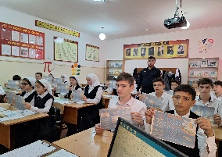
П-2 | Во исполнение п.2  проведено следующее мероприятие «Экстремизм-проблема современности». | МБОУ «ООШ  с. Мескер-Юрт» | (13-15лет)  42чел. | 20.10.2023г.  21.10.2023г.  11.40. |  | 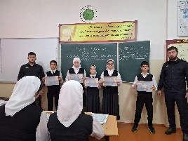
П-3 | Во исполнение п.3 проведены следующие мероприятие на чеченском языке «Г1иллакх дезаш волчунна и генахь дац». | МБОУ «ООШ  с. Мескер -Юрт» | (11-14лет)  15чел. | 11.11.2023г.  11.40. |  | 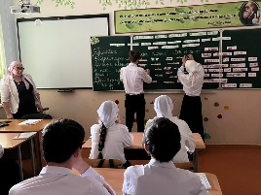
П-4 | Во исполнение п.4 проведены  следующие мероприятия: «Я горжусь своей семьей», «Для нас родители», «Семья и семейные ценности». | МБОУ «ООШ с. Мескер -Юрт» | (11 лет)  42чел. | 11.11.23г.  11.40. |  | 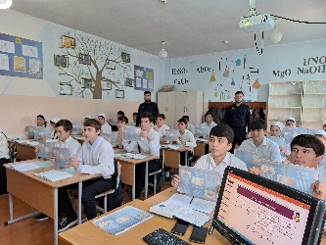
П-5 | Во исполнение п. 5 проведены следующие мероприятия: Классные часы «Наркомания-это беда, наркомания путь в никуда!»,  «Алкоголь и алкогольная зависимость»,  «О вреде курения и алкоголизма» | МБОУ «ООШ  с. Мескер -Юрт» | (14 лет)  42чел. | 23.11.2023г.  11.55.. |  | 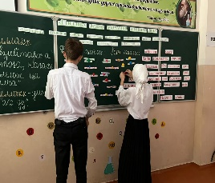
П-6 | Во исполнение п.6 проведены следующие мероприятия: Классный час «Скажи наркотикам НЕТ !». | МБОУ «ООШ с. Мескер -Юрт» | (12лет)  18 | 09.12.2023г.  11.40. |  | 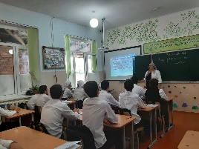
П-7 | Во исполнение п.7 проведены следующие мероприятия: мероприятие, посвяшенный святым Эвлия и Устазам. | МБОУ «ООШ с. Мескер -Юрт» | (12-14лет.) | 16.12.2023г.  11.40. |  | 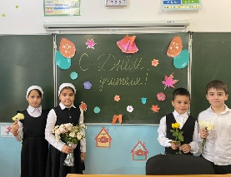
П-8 | Во исполнение п.8 проведены следующие мероприятия: Классный час «Терроризм не имеет границ». | МБОУ «ООШ  с. Мескер-Юрт» | (12-14лет.) | 09..12.2023г.  11.40. |  | 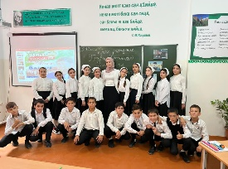

Секретарь директора по ДНВ: Умаев А.Х.

